Новый формат круглогодичной уличной торговли смогут оценить гольяновские предприниматели
09.11.2016
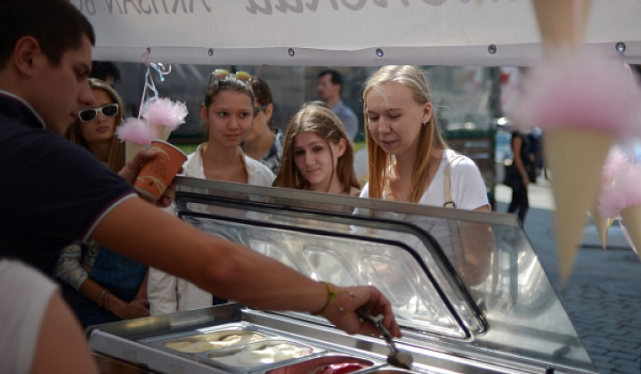
Столичные власти предложили новый круглогодичный формат работы нестационарных торговых объектов для предпринимателей. Об этом сообщил Информационный Центр Правительства Москвы.

Как сообщает источник, на аукцион городскими властями выставлено сто тележек, предназначенных для торговли свежей выпечкой, мороженым, а также горячими напитками. Аукцион будет проходить в электронной форме, его организатором является столичный Департамент по конкурентной политике.

У столичных предпринимателей есть возможность оформить и подать заявку на участие в аукционе до восьмого декабря текущего года. Как отметил руководитель Департамента города Москвы по конкурентной политике Геннадий Дёгтев, среди московских предпринимателей наблюдается повышенный интерес к аукционам по реализации права торговли в нестационарных торговых объектах. Он также предположил, что новый формат, предложенный столичными властями, будет не менее востребованным, поскольку по просьбе представителей делового сектора был расширен ассортимент, которым разрешено торговать со ста выставленных на аукцион тележек.

Адрес страницы: http://golyanovo.mos.ru/presscenter/news/detail/4160325.html
Управа района Гольяново города Москвы

